2018年7月2日 星期一 多云 25～33℃

益阳大通湖200MWp渔光互补发电项目

二期100MWp渔光互补发电项目情况

* 83阵区并网箱逆变设备调试4人；
* 82区组件，电气整改4人；
* 71，72区组件安装14人；
* 复检82区组件、电气存在问题如下：

1：逆变设备内杂物未清理干净。

2：箱变设备通讯电缆未连接、设备接地扁铁拐角处电焊吹焊未打磨作防腐。

3：1处汇流箱内4mm2电缆套管编号混乱。

4：电缆桥架接地线、组件间接地线松动，不牢固。

5：电缆桥架内放火包处防火涂料粉刷长度和力度不够

6：电缆桥架接地处无明显接地标识。

以上问题待整改。

图片如下：

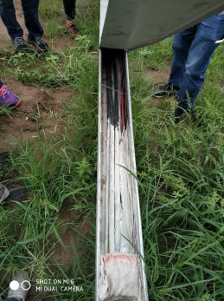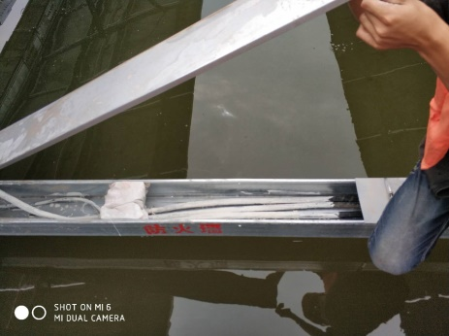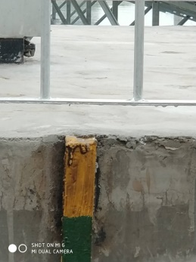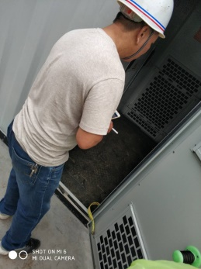

二期现场共22人施工。

现场人员：张海龙、仵升靓。